

**Laporan UAS Pemrograman Aplikasi Mobile**

Nama : Hannafi Arrosyid

NIM : 2103040041

Mata Kuliah : Pemrograman web lanjut

Program Studi/ Semester / Kelas : Teknik Informatika/ IV /A2

Dosen : Achmad Fauzan, S.Kom., M.Cs.

**Sistem informasi laporan keuangan berbasis web**

Sistem informasi laporan keuangan berbasis web memiliki beberapa fungsi dan manfaat yang dapat membantu perusahaan atau organisasi dalam mengelola dan menyajikan informasi keuangan. Berikut adalah beberapa di antaranya:

1.Pengelolaan Data Keuangan: Sistem informasi laporan keuangan berbasis web memungkinkan perusahaan untuk mengelola dan menyimpan data keuangan secara terpusat. Hal ini mempermudah dalam pencatatan, pengolahan, dan penyimpanan informasi keuangan perusahaan.

2.Aksesibilitas: Dengan menggunakan sistem berbasis web, laporan keuangan dapat diakses secara online dari mana saja dan kapan saja melalui perangkat dengan koneksi internet. Ini memudahkan manajemen, pemangku kepentingan, dan pihak terkait lainnya untuk mengakses informasi keuangan yang relevan dengan cepat.

3.Real-Time Reporting: Sistem informasi laporan keuangan berbasis web memungkinkan laporan keuangan yang diperbarui secara real-time. Hal ini memungkinkan manajemen untuk mengakses informasi terkini tentang kinerja keuangan perusahaan dan membuat keputusan yang tepat waktu.

4.Analisis dan Pemantauan: Sistem ini juga memungkinkan pengguna untuk menganalisis data keuangan dengan lebih efisien. Pengguna dapat menggunakan alat dan fitur analisis yang disediakan oleh sistem untuk mengidentifikasi tren, menghitung rasio keuangan, dan membuat proyeksi keuangan. Selain itu, laporan keuangan dapat dipantau secara berkala untuk melacak kinerja keuangan perusahaan.

5.Keamanan Data: Sistem informasi laporan keuangan berbasis web sering dilengkapi dengan fitur keamanan yang kuat untuk melindungi data keuangan perusahaan. Penggunaan akses pengguna terbatas, enkripsi data, dan langkah-langkah keamanan lainnya membantu mencegah akses tidak sah dan menjaga kerahasiaan informasi keuangan yang sensitif.

6.Kolaborasi dan Berbagi Informasi: Sistem ini memungkinkan kolaborasi antara anggota tim keuangan dan departemen terkait. Data dan laporan keuangan dapat dibagikan secara mudah dan cepat kepada pihak yang berwenang. Ini meningkatkan transparansi dan memudahkan kerjasama antara tim yang terlibat dalam pengelolaan keuangan perusahaan.

7.Pengurangan Biaya dan Efisiensi: Dengan mengadopsi sistem informasi laporan keuangan berbasis web, perusahaan dapat mengurangi biaya pengelolaan dan penyajian informasi keuangan. Penggunaan sistem otomatisasi dan pengurangan ketergantungan pada proses manual membantu meningkatkan efisiensi dan mengurangi risiko kesalahan manusia.

Dengan fungsi-fungsi ini, sistem informasi laporan keuangan berbasis web dapat membantu perusahaan dalam mengelola informasi keuangan dengan lebih efektif, meningkatkan aksesibilitas, dan mendukung pengambilan keputusan yang lebih baik berdasarkan data yang akurat dan terkini.

**Halaman log in**

Pada bagian ini baik para admin maupun pengguna diwajibkan untuk memasukan username beserta kata sandi mereka untuk mengakses masing masing bagiannya jadi bisa terjaga keamanan informasi yang berada didalamnya dari orang luar maupun yang tidak terlibat dalam pembuatan website tersebut

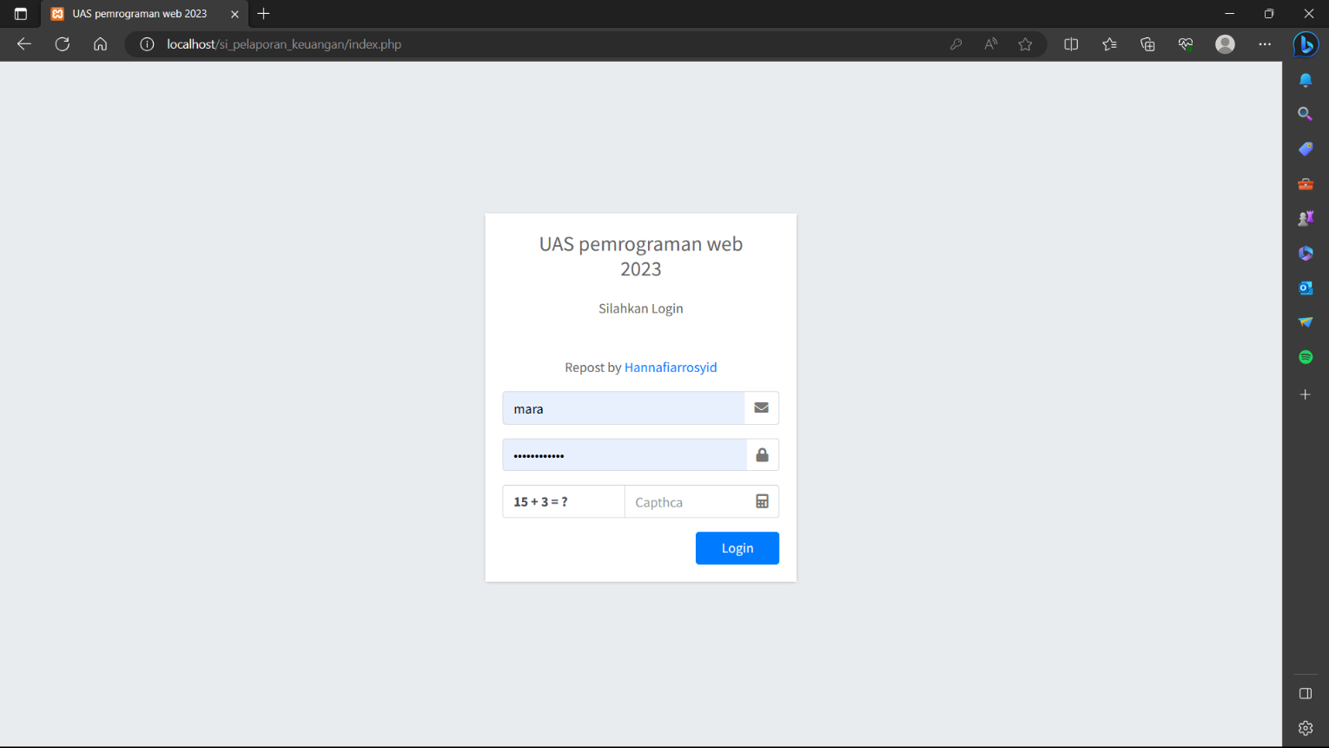

**Desain Aplikasi**

# 1. Tampilan Home Screen

Pada halaman Home Screen, untuk bagian admin akan ditampilkan sebuah dashboard,data sebanyak 6 jenis yaitu:Data master,Data akun,Data index,Data unit,Data usaha unit,Data admin,dan Data user,beserta 5 macam unit yang telah terdaftar di website bagian admin

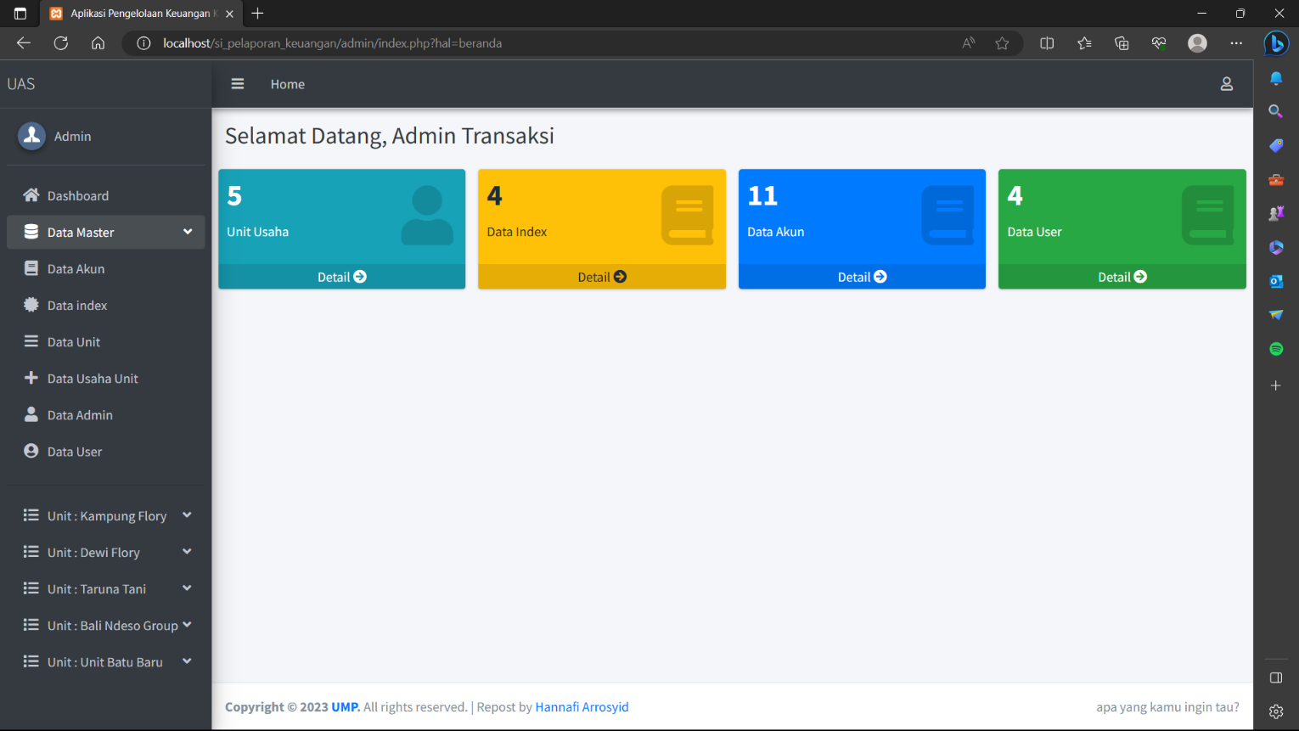

Sedangkan pada bagian pengguna ada 3 macam navigator yang bisa diakses ialah dashboard,input transaksi,beserta laporan

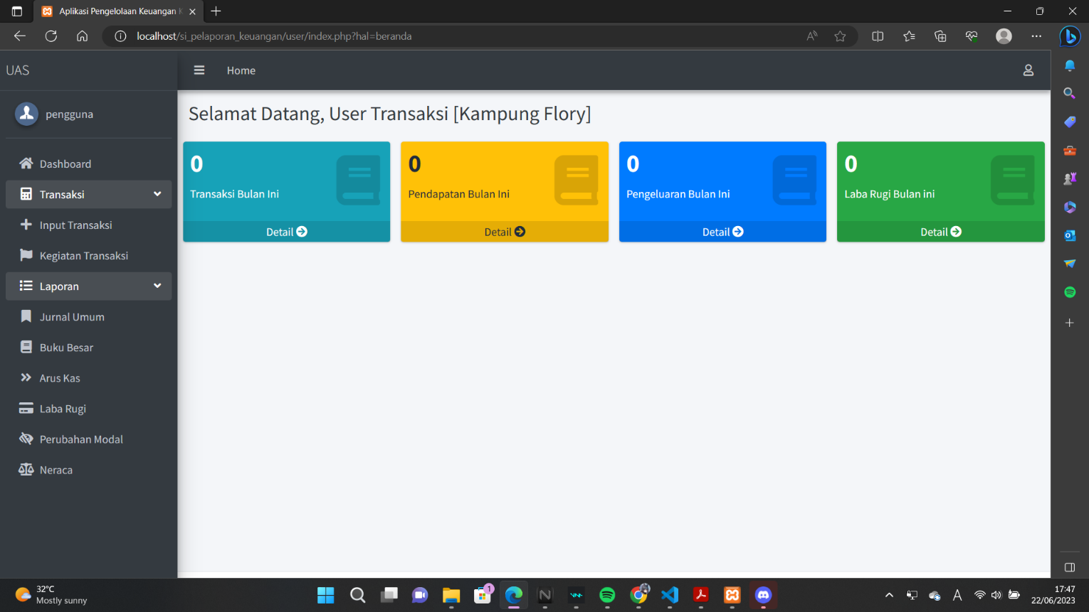

# 2. Tampilan Navigator Data bagian admin

Pada tombol drawer yang terletak di kiri atas, berfungsi sebagai menu navigasi yang mengarah pada halaman menu yang dipilih. Pada halaman ini, akan terlihat beberapa macam data yang terdiri dari 5 macam yaitu Data akun,Data index,Data unit,Data usaha unit,Data admin,dan Data user

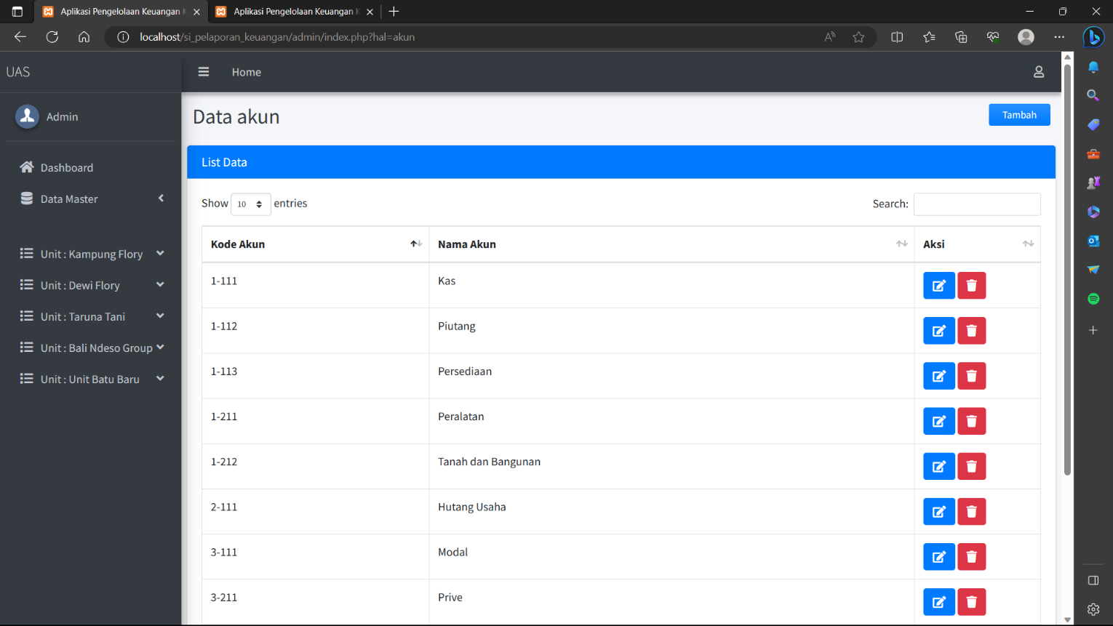

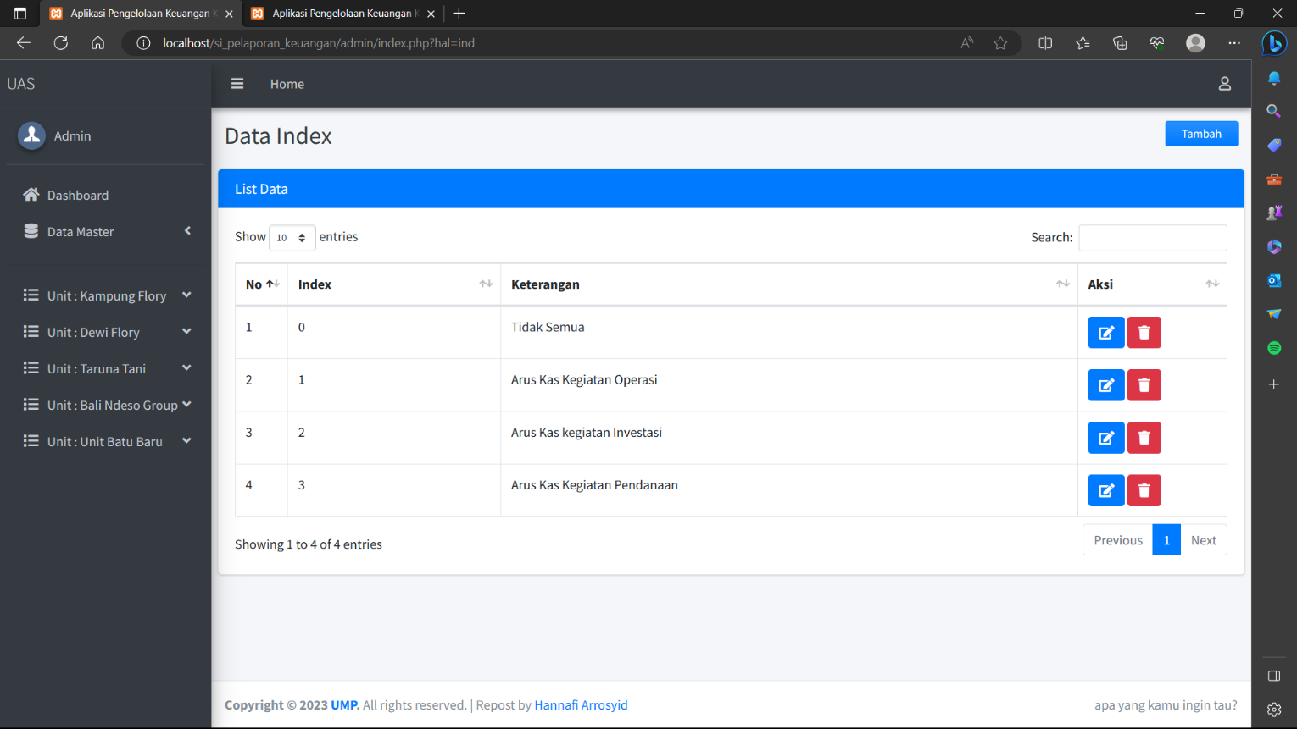

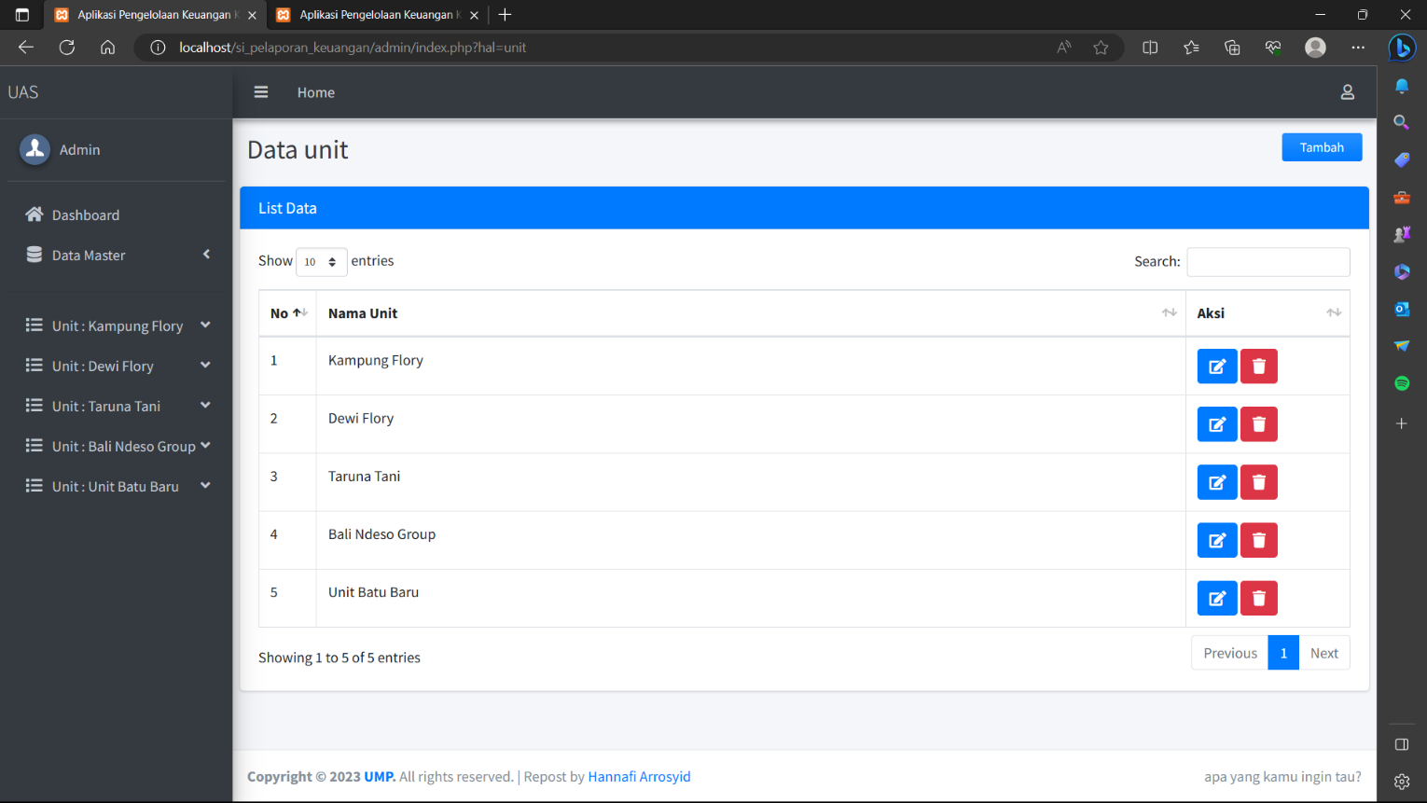

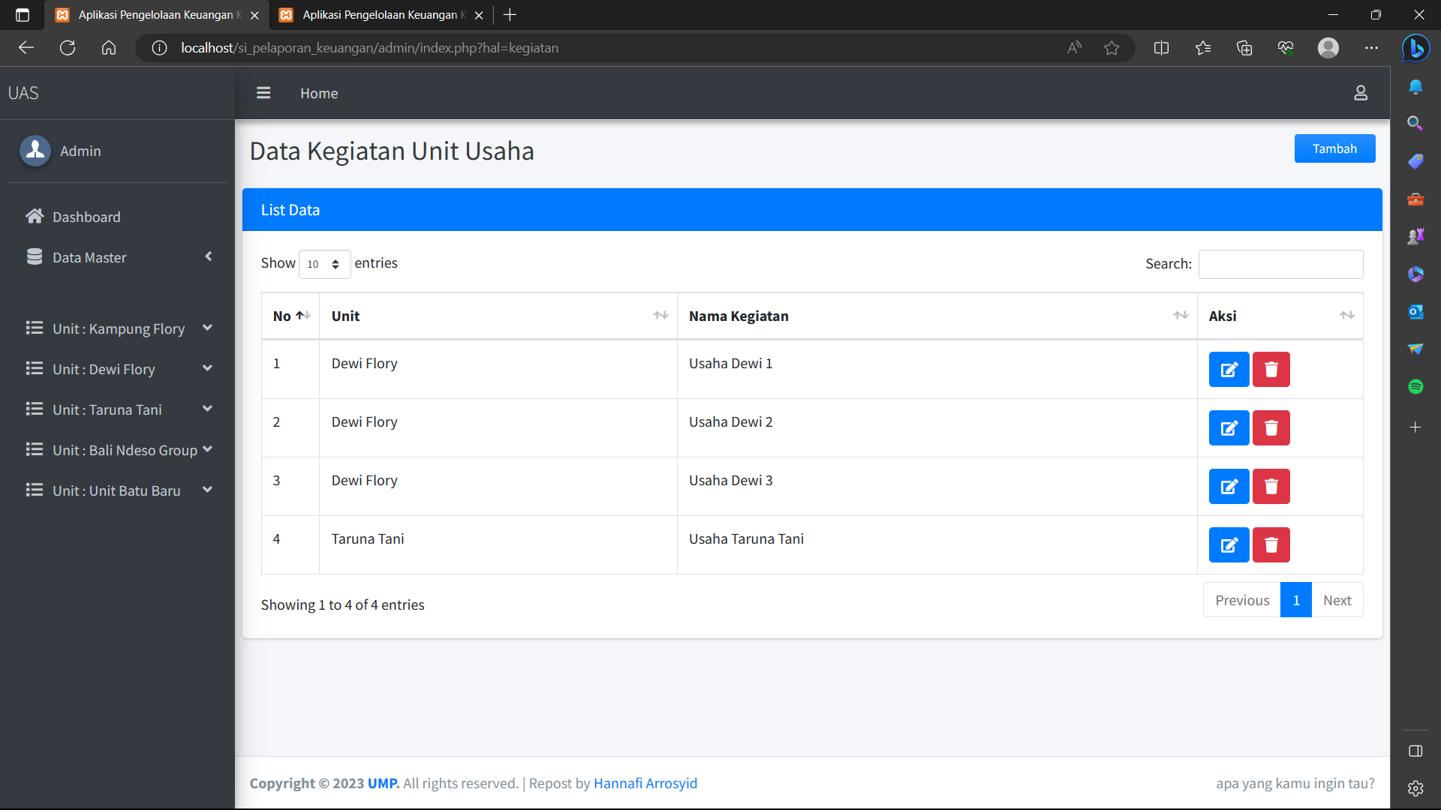

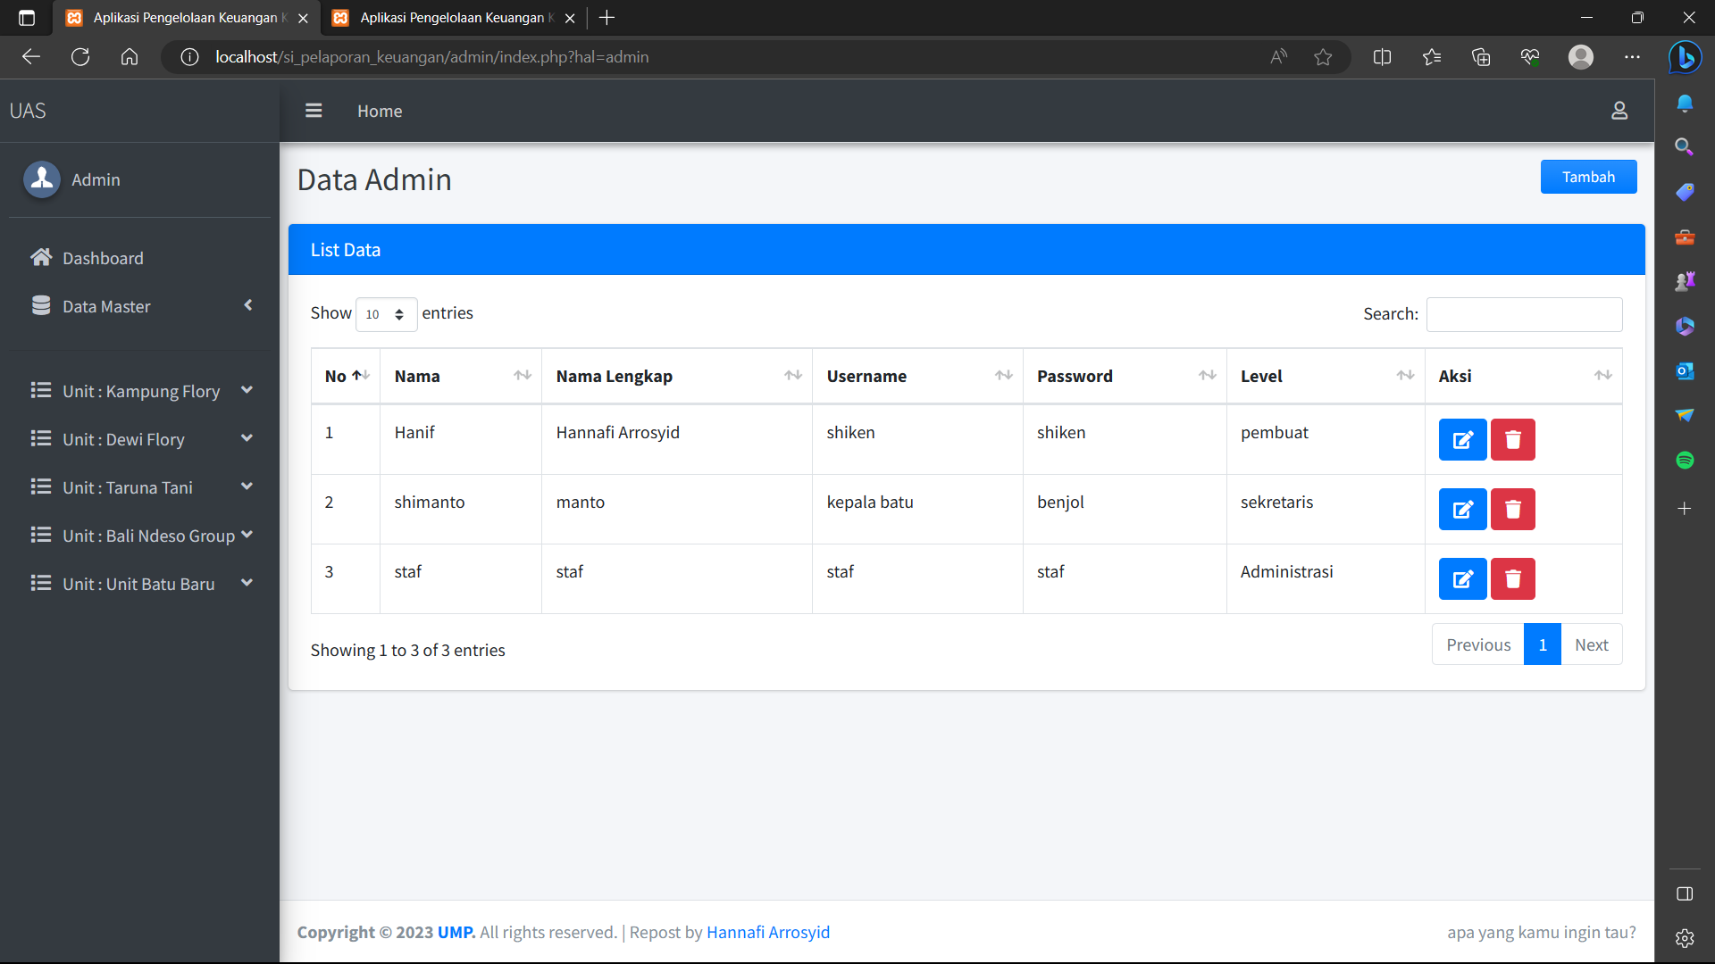

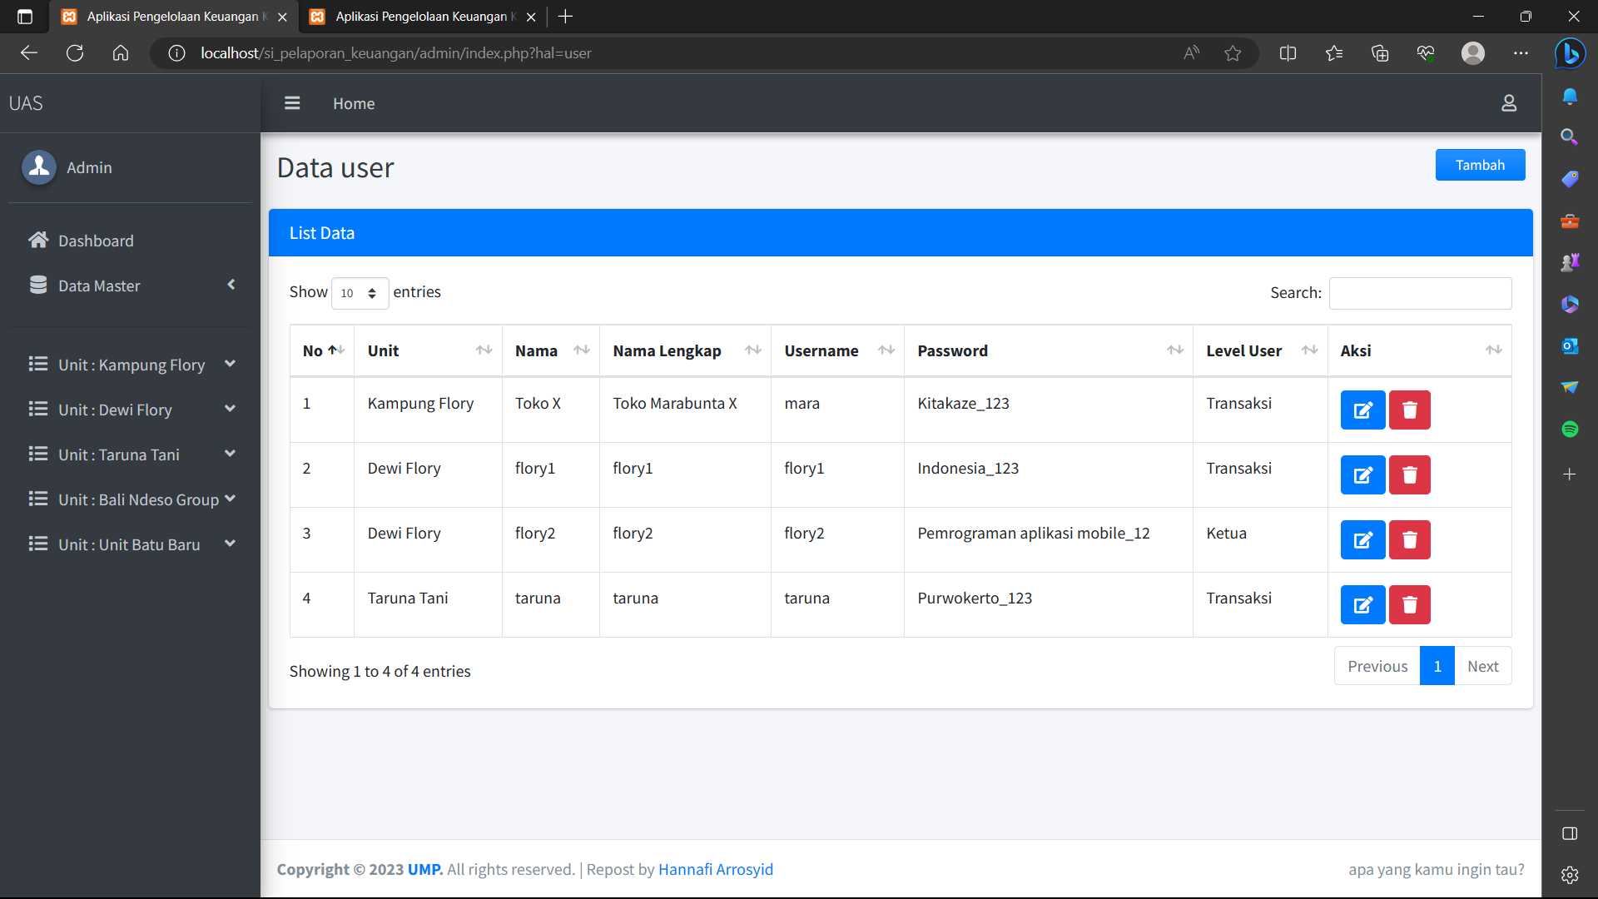

Tampilan Navigasi

# 3. Tampilan Halaman jurnal umum dan buku besar di bagian admin

Pada Halaman ini akan menampilkan layanan untuk menginput data dari kedua tampilan tersebut dikarenakan menggunakan cara input yang sama sehingga tidak membuat kebingungan bagi para admin yang akan menggunakannya

Sebagai contohnya:

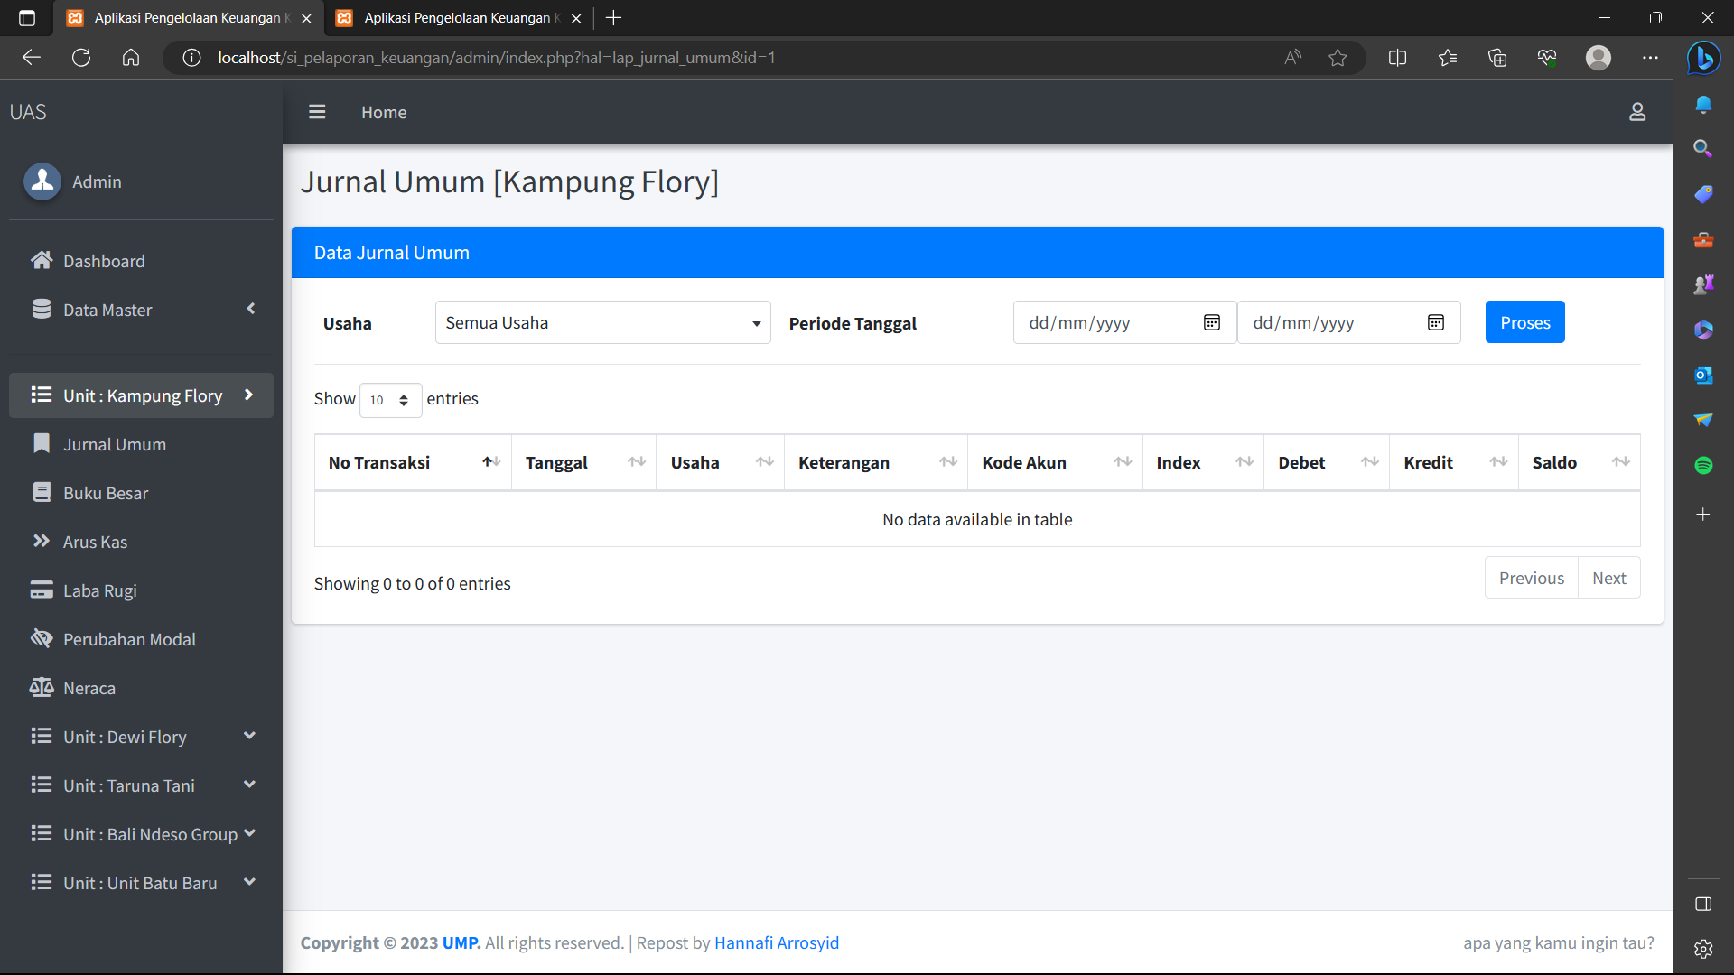

Sedangkan sisanya hanya membutuhkan input tanggal dari tanggal awal yang inging diinput sampai dengan tanggal akhirnya

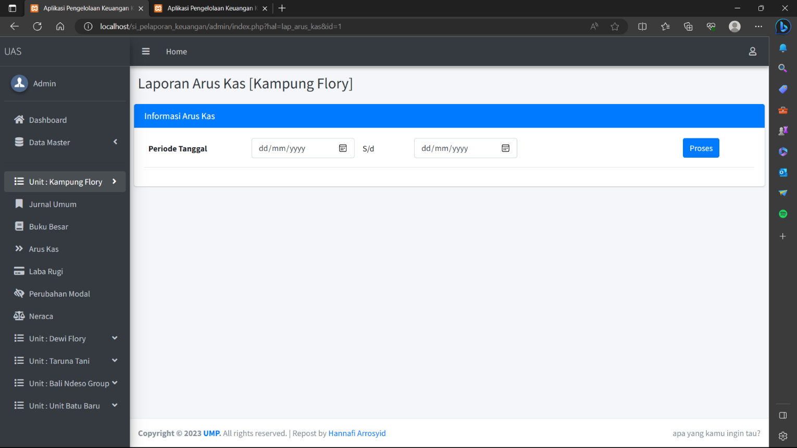

# Halaman sample untuk download hasil file dalam bentuk pdf

Pada Halaman ini kita diwajibkan untuk menginput data yang bituhkan sebelum mendownload hasil dari data yang kita input yang nantinya jika semua data telah terisi kita dapat menyimpan hasil tersebut dalam bentuk pdf didalam file laptop maupun pc yang kita punya saat ini

